Nog een kijkje in keuken Ter Peel
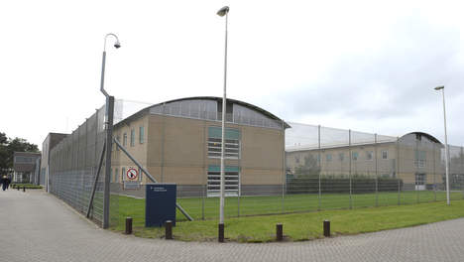
Naast het RTL4-programma Buch in de bajes, neemt nu ook de NTR een kijkje in de keuken van vrouwengevangenis Ter Peel in Evertsoord.
Journalist Hugo Arlman en strafrechtadvocaat John Peters spraken voor de serie Vrouwen achter tralies uitgebreid met de vrouwen over hun verleden, hun toekomstverwachtingen en de manier waarop ze hun leven weer op orde proberen te krijgen. En ze interviewden de gevangenismedewerkers over het verschil tussen mannelijke en vrouwelijke gevangenen, gebeurtenissen die grote indruk maakten en waarom werken met deze gedetineerden zo bijzonder is. Woensdagavond is het televisieportret rondom Ter Peel te zien op Nederland 2.
In de uitzending van Ter Peel wordt er gesproken met Layla. Layla is één van de gedetineerden. Ze is moeder en heeft haar baby bij zich in de cel. Vier dagen in de week gaat deze naar de crèche buiten de gevangenis. Layla is veroordeeld omdat ze haar gewelddadige vriend doodschoot. Ook aan het woord komt Yvette, veroordeeld wegens cocaïnesmokkel. Ze had een gezin en een baan, maar ze ging voor het snelle geld.
Vrouwen achter tralies is vanavond te zien bij de NTR op Nederland 2 om 21.15 uur.

Penitentiaire Inrichting Ter Peel
Uit Wikipedia, de vrije encyclopedie
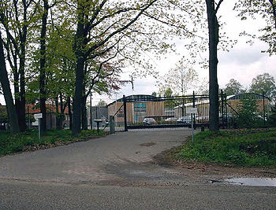
De ingang van Penitentiaire Inrichting Ter Peel met zichtbaar de nieuwbouw van het Huis van Bewaring en Gevangenis
Penitentiaire Inrichting Ter Peel in Evertsoord (gemeente Horst aan de Maas) is een van de drie inrichtingen in Nederland (naast Breda en Zwolle) waar vrouwen worden gedetineerd. Het complex is de grootste vrouwengevangenis van Nederland, en kan maximaal 250 vrouwelijke gedetineerden herbergen. De inrichting kent verschillende regimes, te weten een huis van bewaring(hvb), een gesloten gevangenis, een beperkt en een zeer beperkt beveiligde inrichting ([Z]BBI) en een speciale afdeling waar gedetineerde moeders met hun zeer jonge kinderen kunnen verblijven (MMK).
Het oorspronkelijk complex omvat een voormalig klooster dat na een grondige verbouwing tot penitentiaire inrichting werd getransformeerd. Thans is de Zeer Beperkt Beveiligde Inrichting gevestigd in het voormalige klooster. Ook de parochiekerk van Evertsoord bevindt zich op het terrein van de inrichting. Sinds 1998 is het terrein uitgebreid met een houten gebouw waar nieuwe gedetineerden de eerste tijd verblijven, en tevens dienst doet als flexibele capaciteit als in de overige inrichtingen voor vrouwen (Breda en Zwolle), geen celcapaciteit is. Vandaar dat dit gebouw dan ook wordt aangeduid als "FlexCap". Het huidige hoofdgebouw van de gevangenis en het Huis van Bewaring is in 2004 in gebruik genomen. Op 23 september 2009 werd bekendgemaakt dat DJI de FlexCap gaat sluiten. Het betreft hier 72 cellen. Deze maatregel is genomen omdat steeds minder vrouwen worden veroordeeld, omdat rechters steeds meer taakstraffen en elektronisch toezicht opleggen.
De Penitentiaire Inrichting Ter Peel maakt deel uit van het cluster Zuid-Oost waar ook de inrichtingen Maashegge in Overloon en Roermond deel van uitmaken. De inrichting wordt geëxploiteerd door de Dienst Justitiële Inrichtingen.

Buch In De Bajes vanuit Evertsoord bij RTL 4
Door NEWWORLD, woensdag 9 april 2014
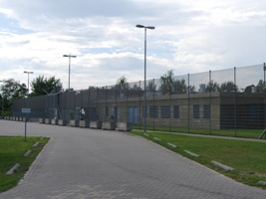
Het hoogste percentage vrouwelijke gevangenen van de Europese Unie staat op naam van Nederland. Daarbuiten is gemiddeld 4 procent van de gevangenen vrouw, in Nederland is dat maar liefst 7 procent. Tijd voor Menno Buch om de grootste vrouwengevangenis van Nederland te bezoeken voor zijn programma ‘Buch In De Bajes: Vrouwengevangenis’.
In de penitentiaire inrichting Ter Peel in Evertsoord begeeft Menno zich maandenlang tussen de criminele dames in de leeftijd van 18 tot 80 jaar, allen achter slot en grendel voor uiteenlopende misdrijven, van mishandeling en oplichting tot drugshandel en moord. Wat dreef deze vrouwen tot hun daad? Of zijn ze juist het ‘slachtoffer’?
Dat de realiteit in de vrouwengevangenis sterk verschilt met die van een mannenbajes wordt al snel duidelijk in deze nieuwe reeks. Menno: “Mannen zitten en vrouwen piekeren. Vrouwen komen anders de detentie binnen, ze beleven hun gevangenschap anders en ze gaan ook anders weer ‘naar buiten’. 70 procent van de gedetineerde vrouwen is moeder: zij dragen ook de verantwoordelijkheid voor hun gezin. Bovendien is er vaak sprake van verstoorde familierelaties en slechte gezinssituaties en worden de vrouwen in gevangenschap door de buitenwereld aan hun lot overgelaten.”
Vanaf donderdag 17 april is ‘Buch In De Bajes: Vrouwengevangenis’ acht weken lang bij RTL 4 te zien.

